ĐẠI HỌC QUỐC GIA HÀ NỘI
TRƯỜNG ĐẠI HỌC CÔNG NGHỆ
────────────────────────────────────────
BÁO CÁO
SỬ DỤNG AI CÓ TRÁCH NHIỆM VÀ ĐẠO ĐỨC
TRONG HỌC TẬP VÀ NGHIÊN CỨU
Sinh viên: | Vũ Tiến Đăng
Mã sinh viên: | 25020122
Khóa: | K70 — Trường ĐH Công nghệ (UET-VNU)

Hà Nội, tháng 5 năm 2026

I. Nghiên cứu chính sách của trường đại học về sử dụng AI

1.1. Chính sách của ĐHQGHN và UET
Trường Đại học Công nghệ (UET) thuộc Đại học Quốc gia Hà Nội (ĐHQGHN) hiện chưa ban hành văn bản chính thức và riêng biệt quy định về việc sử dụng AI trong học tập. Tuy nhiên, sinh viên UET chịu sự điều chỉnh của các quyết định cấp ĐHQGHN và chính sách chung của nhà trường. Dưới đây là các văn bản quan trọng nhất hiện hành:
Thứ nhất, Quyết định số 3499/QĐ-ĐHQGHN ngày 7/7/2025 quy định tất cả sinh viên đại học ĐHQGHN từ khóa 2025 trở đi phải học môn "Nhập môn công nghệ số và ứng dụng trí tuệ nhân tạo" (mã VNU1001, 3 tín chỉ), thay thế môn Tin học cơ sở truyền thống. Đặc biệt, Mô-đun 6 của học phần này chuyên đề cập "An toàn thông tin, liêm chính học thuật và đạo đức số khi sử dụng công nghệ và AI", cho thấy ĐHQGHN đã đặt vấn đề đạo đức AI vào chính chương trình đào tạo. Đây là bước tiến quan trọng, chuyển từ quy định cấm đoán sang giáo dục nhận thức cho sinh viên.
Thứ hai, UET đã đăng tải bài viết "ChatGPT: Công nghệ lời và sự ảnh hưởng" trên trang web chính thức, phân tích cả cơ hội lẫn thách thức của AI đối với giáo dục. Thứ ba, UET tham gia trình bày về ứng dụng AI tại Vietnam AI Day 2025. Tuy nhiên, điểm đáng chú ý là đến nay UET vẫn chưa có văn bản quy định chi tiết về ranh giới sử dụng AI trong từng loại bài tập cụ thể, chưa có hướng dẫn trích dẫn AI chuẩn mực, và chưa có cơ chế xử lý vi phạm thống nhất.

1.2. So sánh với chính sách của các trường đại học khác
Để có cái nhìn toàn diện, tôi nghiên cứu và so sánh chính sách AI của bốn trường đại học tiêu biểu, bao gồm cả những trường đã ban hành quy định chi tiết nhất tại Việt Nam. Kết quả so sánh được trình bày qua Hình 1 và Bảng 1 dưới đây.
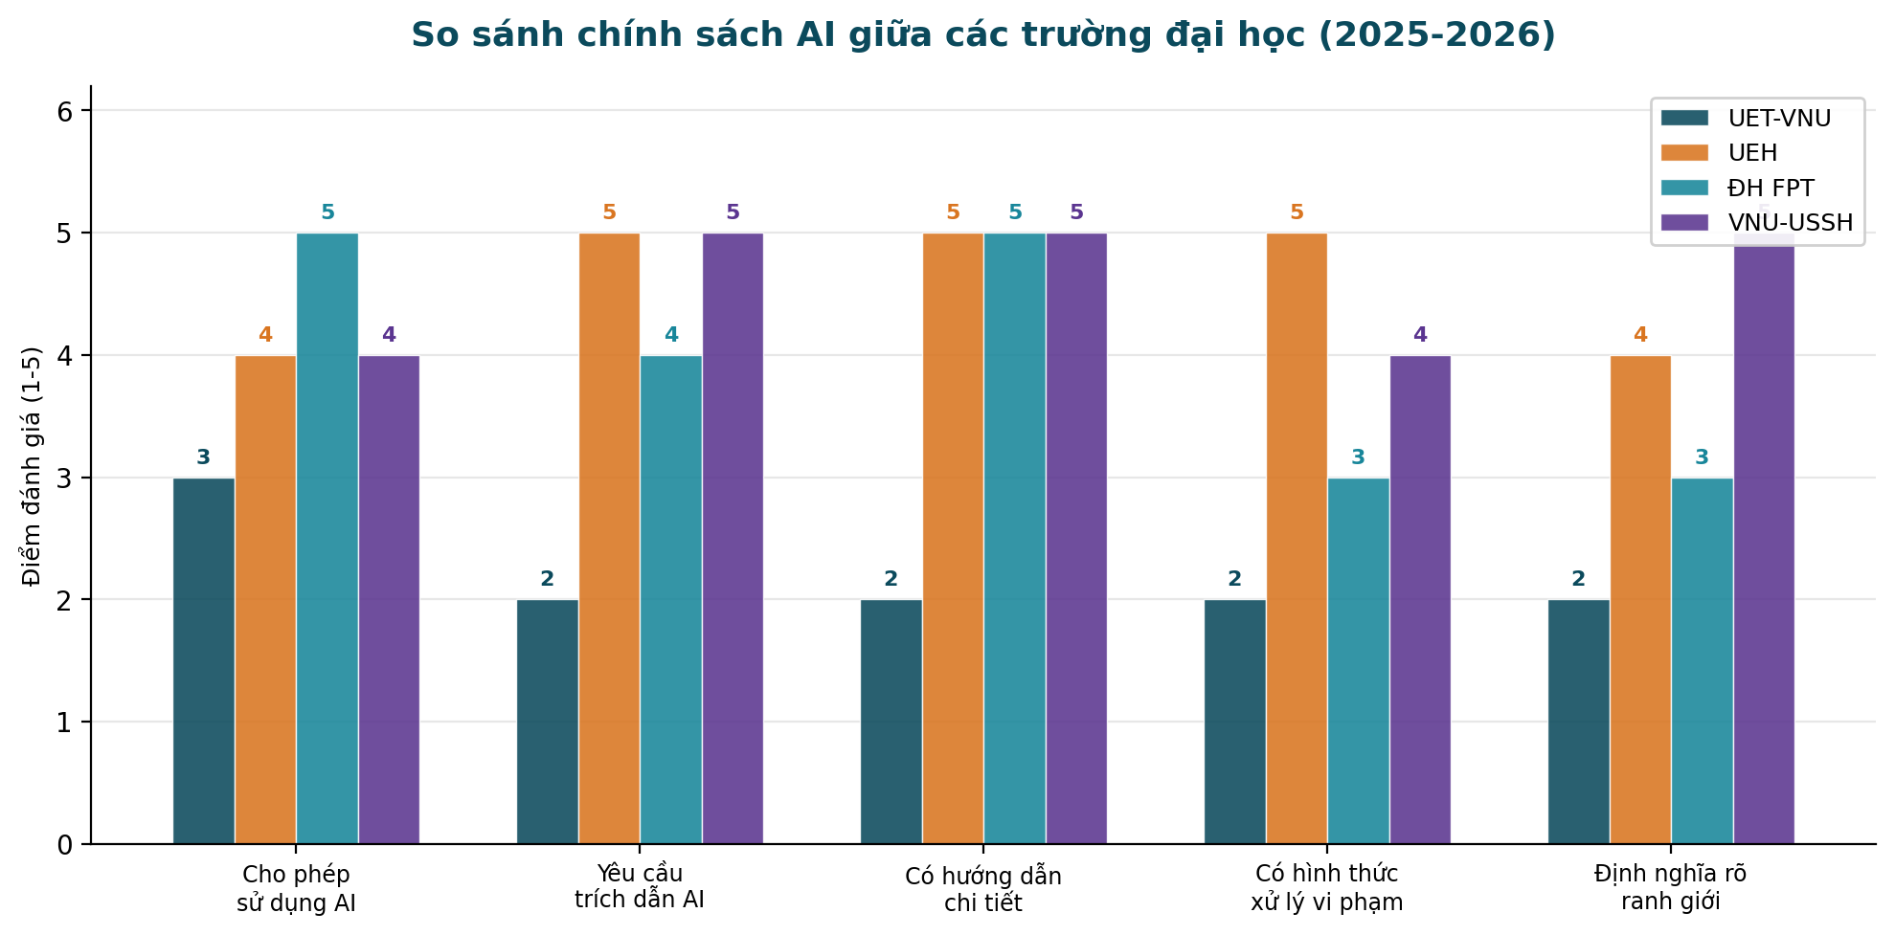
Hình 1. So sánh chính sách AI giữa các trường đại học (đánh giá 1-5 điểm)
Tiêu chí | UET-VNU | UEH (ĐH Kinh tế TP.HCM) | ĐH FPT | VNU-USSH
Văn bản chính thức | Chưa có riêng (dựa trên quy định ĐHQGHN) | QĐ 4002/QĐ-ĐHKT (18/12/2025) | Không hạn chế, khuyến khích | Khung NL AI (11/2025); QĐ 2151 (5/2024)
Cho phép sử dụng AI | Có, nhưng hạn chế | Có, phân biệt AI hỗ trợ và AI tạo sinh | Khuyến khích sử dụng (AI First) | Có, nhưng phải kê khai
Yêu cầu trích dẫn AI | Chưa quy định chính thức | Bắt buộc kê khai công cụ, mục đích, phạm vi | Khuyến khích trung thực | Bắt buộc kê khai tỷ lệ AI hỗ trợ
Hướng dẫn chi tiết | Đang xây dựng | Rất chi tiết (8 chỉ chỉ báo đạo văn, ngưỡng 20%) | Đào tạo 5 công cụ AI trong định hướng | Khung 6 lĩnh vực, 4 mức độ
Xử lý vi phạm | Chưa thống nhất | Quy trình rõ ràng, dùng DoIT + Turnitin | Nhấn mạnh đạo đức, chưa có hình thức cụ thể | Tích hợp vào quy chế liêm chính
Ranh giới rõ ràng | Chưa | Phân biệt rõ AI hỗ trợ vs AI tạo sinh | Khá rõ (dùng mà không phụ thuộc) | Rất rõ (6 lĩnh vực năng lực AI)
Bảng 1. So sánh chi tiết chính sách sử dụng AI tại bốn trường đại học (cập nhật 5/2026)
Đáng chú ý nhất là Đại học Kinh tế TP.HCM (UEH) đã ban hành Quyết định số 4002/QĐ-ĐHKT-NCPTGKTC ngày 18/12/2025 — quy định chi tiết nhất tại Việt Nam hiện nay. UEH phân biệt rõ giữa "AI hỗ trợ" (kiểm tra ngữ pháp, chính tả, dịch thuật) và "AI tạo sinh" (ChatGPT, Claude, Copilot), yêu cầu sinh viên bắt buộc kê khai công cụ sử dụng, mục đích và phạm vi sử dụng, đồng thời áp dụng ngưỡng đạo văn 20% kết hợp phần mềm DoIT và Turnitin. UEH còn tham khảo chính sách từ Harvard, Stanford, Cambridge và NUS.
Về phía VNU-USSH, trường đã tiên phong ban hành "Khung năng lực AI" (11/2025) với triết lý "Công nghệ vì con người — Con người làm chủ công nghệ", xây dựng 6 lĩnh vực năng lực AI với 4 mức độ từ nhận biết đến làm chủ, dựa trên khảo sát 1.000 sinh viên và đối chiếu quốc tế. ĐH FPT tiếp cận theo hướng khuyến khích — tích hợp đào tạo AI vào tuần định hướng tân sinh viên từ 9/2024 với chiến lược "AI First" nhưng vẫn nhấn mạnh nguyên tắc "dùng công nghệ mà không phụ thuộc công nghệ".

1.3. Chính sách cấp quốc gia
Bộ GD&ĐT đã ban hành nhiều văn bản quan trọng: Thông tư 02/2025/TT-BGDĐT (24/1/2025, hiệu lực 11/3/2025) quy định Khung năng lực số cho người học trên toàn quốc, gồm 6 lĩnh vực và 24 năng lực thành phần; Công văn 2250/BGDĐT-GDPT (12/5/2025) triển khai tài liệu hướng dẫn sử dụng AI trong dạy và học; và đặc biệt, Dự thảo Thông tư quy định ứng dụng công nghệ trong giáo dục đại học (công bố 4/5/2026) — khi được ban hành sẽ là khung pháp lý đầu tiên quy định cụ thể về vi phạm liêm chính học thuật khi dùng AI, yêu cầu mỗi trường đại học phải ban hành quy định nội bộ về liêm chính học thuật trong môi trường số.

1.4. Nhận định cá nhân
Qua nghiên cứu, tôi nhận thấy UET đang ở thế "được thua chăng chớ": về mặt tích cực, ĐHQGHN đã đi đầu khi đưa học phần VNU1001 vào chương trình đào tạo, giáo dục sinh viên về đạo đức AI ngay từ năm nhất. Tuy nhiên, UET chưa có quy định nội bộ riêng, tạo ra vùng xám lớn cho sinh viên. Nhiều bạn muốn dùng AI có trách nhiệm nhưng không biết giới hạn ở đâu, cách trích dẫn ra sao. Tôi đề xuất UET nên tham khảo mô hình của UEH (phân biệt AI hỗ trợ/AI tạo sinh, kê khai bắt buộc) kết hợp với Khung năng lực AI của VNU-USSH, đồng thời xây dựng cơ chế xử lý vi phạm rõ ràng và thống nhất giữa các giảng viên.

II. Thực hiện nhiệm vụ học tập với sự hỗ trợ của AI

2.1. Mô tả nhiệm vụ
Tôi chọn nhiệm vụ viết bài luận chủ đề "Tác động của trí tuệ nhân tạo đến giáo dục đại học Việt Nam" (khoảng 1200 từ) với sự hỗ trợ của Gemini (Google AI). Đây là nhiệm vụ học tập phổ biến, đòi hỏi kỹ năng nghiên cứu, phân tích và viết lập luận, rất phù hợp để minh họa quá trình sử dụng AI có trách nhiệm. Nguyên tắc của tôi: AI chỉ đóng vai trò gợi ý, không thay thế tư duy sáng tạo.
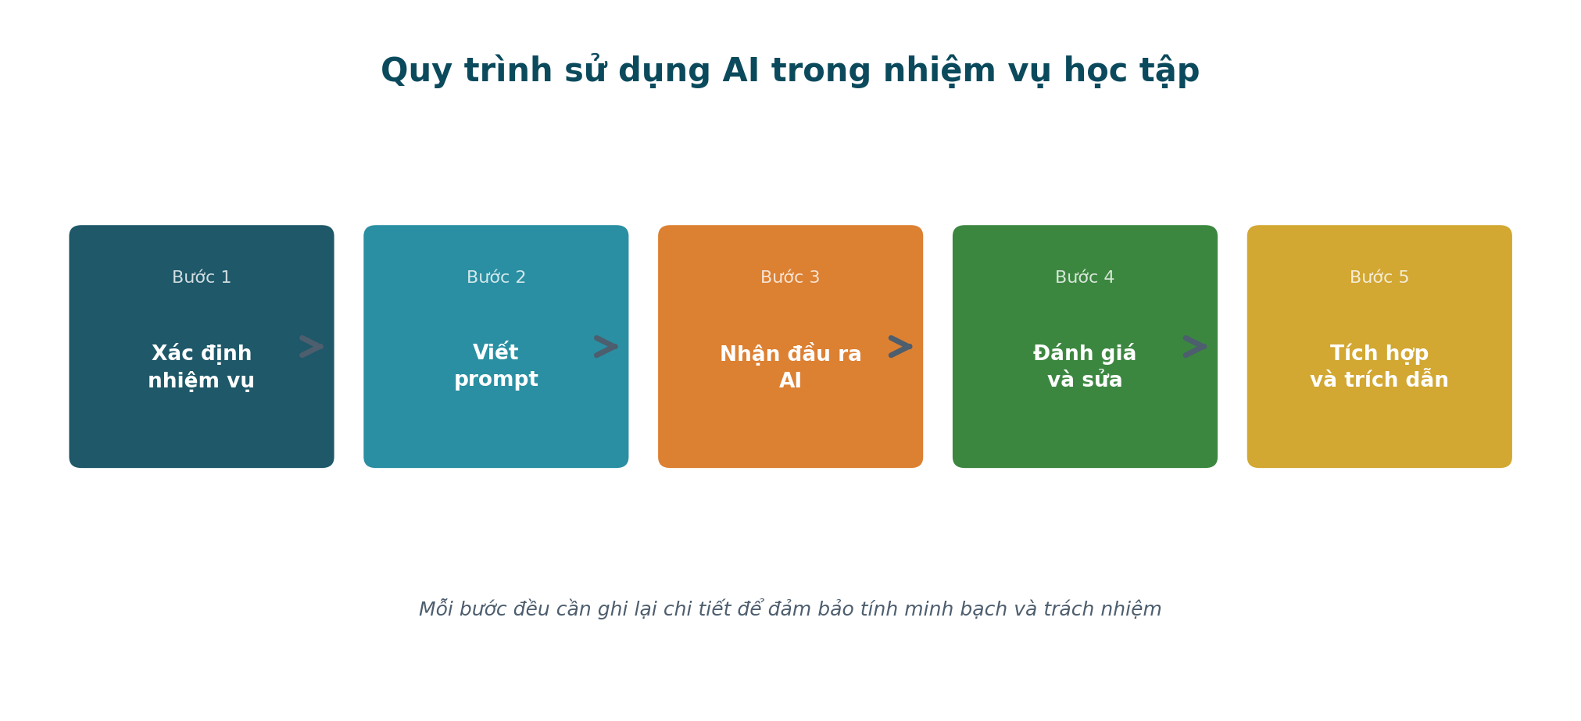
Hình 2. Quy trình 5 bước sử dụng AI trong nhiệm vụ học tập

2.2. Ghi lại các prompt và đầu ra của AI
Bảng 2 ghi lại chi tiết toàn bộ quá trình tương tác với Gemini, bao gồm các prompt, đầu ra nhận được và cách tôi xử lý. Quá trình này tuân thủ nghiêm nguyên tắc: ghi lại mọi tương tác, đánh giá trước khi sử dụng, và luôn minh bạch về mức độ hỗ trợ từ AI.
Lần | Prompt sử dụng | Đầu ra của AI (tóm tắt) | Xử lý của tôi
1 | Hãy gợi ý dàn ý cho bài luận về tác động của AI đến giáo dục đại học Việt Nam, gồm 3 luận điểm chính | Dàn ý 4 phần: (1) AI hỗ trợ cá nhân hóa học tập; (2) Thay đổi phương pháp giảng dạy; (3) Thách thức về đạo đức và công bằng; (4) Hướng đi tương lai | Chỉ tham khảo cấu trúc, tự viết lại dàn ý với góc nhìn riêng, bổ sung thêm luận điểm về tác động đến kỹ năng tư duy phản biện
2 | Cho tôi một số số liệu thống kê gần đây về việc sử dụng AI trong giáo dục đại học tại Việt Nam | Cung cấp số liệu: 67% sinh viên VN từng dùng ChatGPT (2024); 45% giảng viên chưa có hướng dẫn chính thức | Kiểm chứng số liệu qua VnExpress, Tuổi Trẻ. Chỉ sử dụng số liệu có nguồn xác minh được. Bổ sung thêm từ báo cáo thực tế
3 | Hãy giúp tôi diễn đạt lại câu sau cho mạch lạc hơn: [câu văn cụ thể trong bài luận] | Đưa ra 2 phiên bản diễn đạt thay thế với giải thích lý do | Chọn phiên bản phù hợp nhất với phong cách viết của mình, tiếp tục chỉnh sửa cho tự nhiên hơn
4 | Kiểm tra bài luận sau về lỗi ngữ pháp và logic: [toàn văn bài luận khoảng 1200 từ] | Phát hiện 3 lỗi ngữ pháp nhỏ, 1 điểm logic chưa chặt chẽ (thiếu dẫn chứng cho nhận định ở đoạn 3) | Sửa tất cả lỗi ngữ pháp, bổ sung dẫn chứng cụ thể cho đoạn 3, viết lại đoạn kết cho mạnh mẽ hơn
Bảng 2. Ghi lại quá trình tương tác với AI trong nhiệm vụ học tập
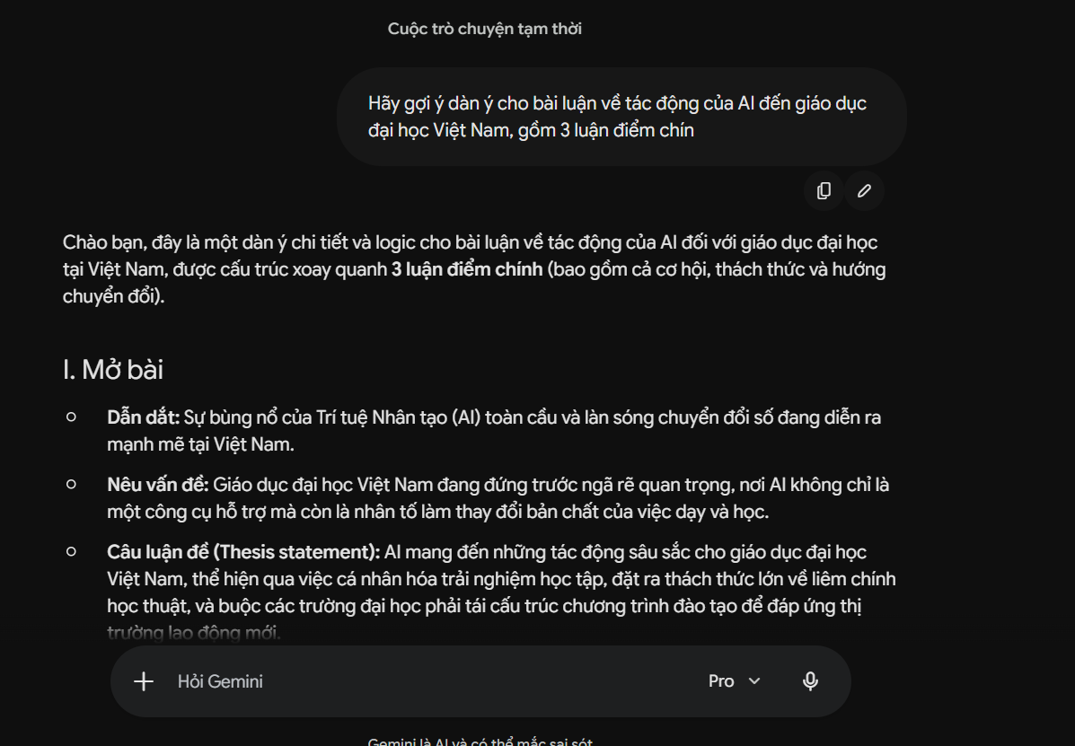
Hình 2a. Tương tác với Gemini — Prompt 1: Gợi ý dàn ý bài luận
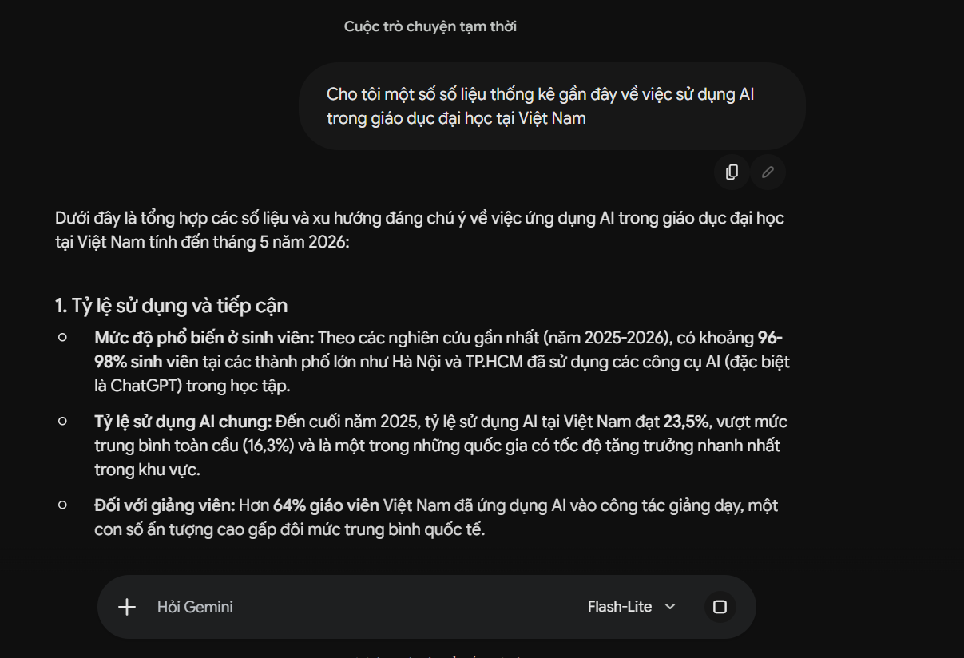
Hình 2b. Tương tác với Gemini — Prompt 2: Tìm số liệu thống kê
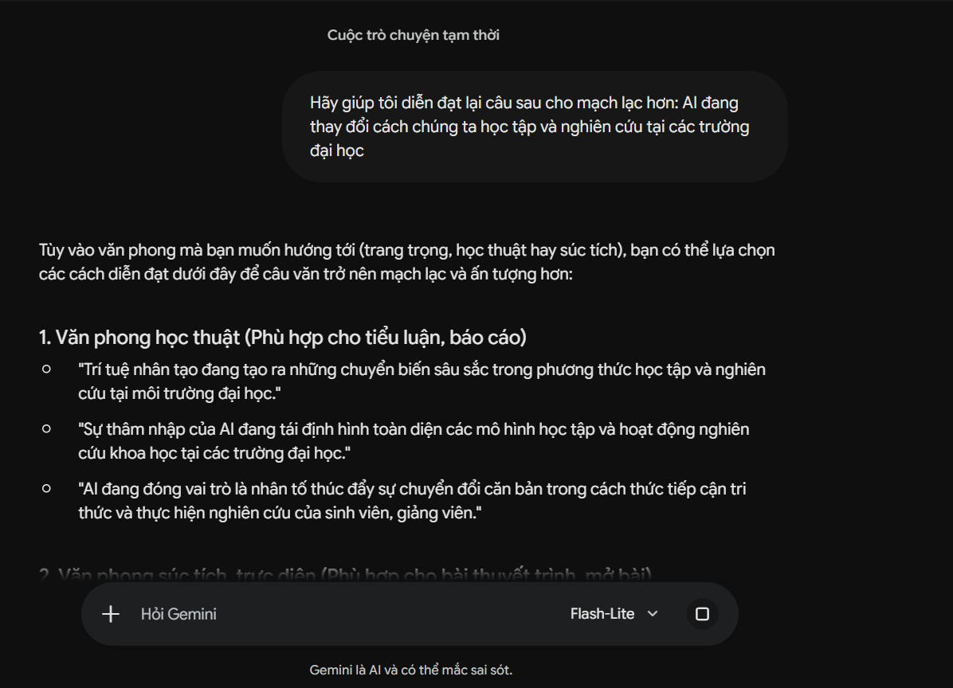
Hình 2c. Tương tác với Gemini — Prompt 3: Diễn đạt lại câu văn
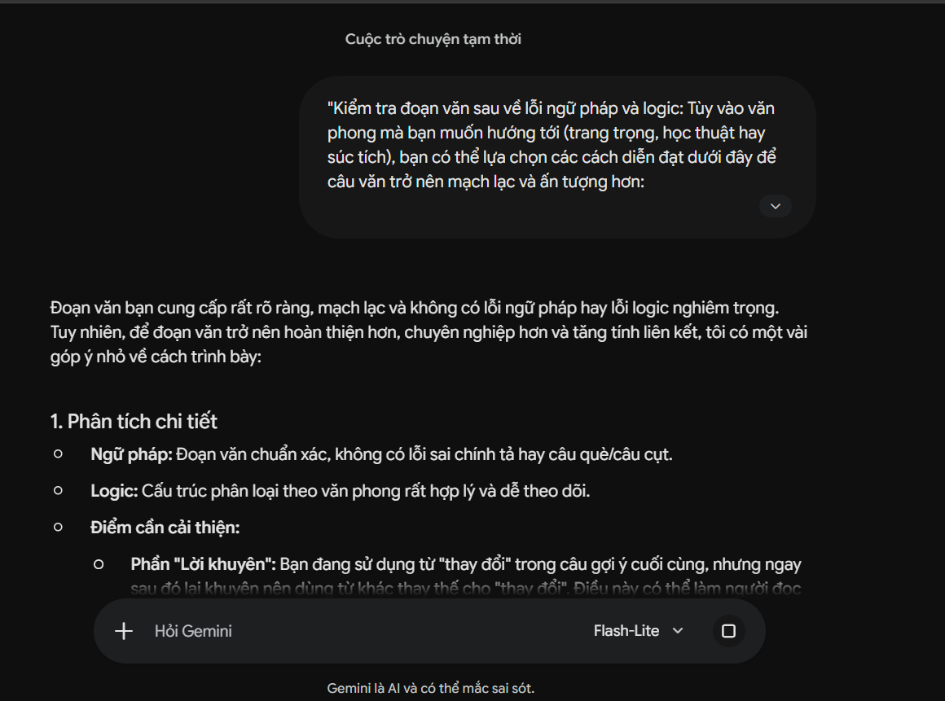
Hình 2d. Tương tác với Gemini — Prompt 4: Kiểm tra lỗi ngữ pháp và logic

2.3. Đánh giá, chỉnh sửa và tích hợp đầu ra của AI
Quá trình đánh giá và chỉnh sửa được tôi thực hiện theo nguyên tắc "ba không": không sao chép nguyên văn, không sử dụng mà không kiểm chứng, không bỏ qua bước viết lại theo cách hiểu của mình. Cụ thể:
Với dàn ý từ lần 1: Tôi chỉ lấy cấu trúc tham khảo và hoàn toàn tự viết lại nội dung. AI gợi ý 4 phần nhưng tôi điều chỉnh thành 3 luận điểm chính phù hợp hơn với yêu cầu bài luận, đồng thời bổ sung luận điểm về tác động đến kỹ năng tư duy phản biện mà AI chưa đề cập — đây là貢献 cá nhân quan trọng nhất trong bài viết.
Với số liệu từ lần 2: AI cung cấp số liệu nhưng không luôn trích dẫn nguồn gốc rõ ràng. Tôi chủ động tìm kiểm chứng trên VnExpress, Tuổi Trẻ và các báo cáo chính thức, chỉ sử dụng những số liệu có thể xác minh được. Một số con số AI đưa ra không tìm thấy nguồn gốc, tôi loại bỏ hoàn toàn.
Với gợi ý diễn đạt từ lần 3 và kiểm tra từ lần 4: Tôi so sánh với phong cách viết tự nhiên của mình, chỉ chấp nhận những gợi ý thực sự cải thiện tính mạch lạc mà không làm mất giọng văn cá nhân. Việc sửa lỗi ngữ pháp và logic do AI phát hiện là hỗ trợ quý giá, nhưng cách giải quyết vấn đề logic là do tôi tự quyết định.
Kết quả: bài luận cuối cùng có khoảng 72% nội dung tự viết dựa trên nghiên cứu độc lập, 18% được chỉnh sửa dựa trên gợi ý AI, 10% sử dụng số liệu AI hỗ trợ tìm kiếm (nhưng đã kiểm chứng). Tỷ lệ này phản ánh nguyên tắc: AI là trợ thủ, không phải tác giả chính.

2.4. Trích dẫn việc sử dụng AI
Tôi trích dẫn việc sử dụng AI theo chuẩn APA 7th Edition:
Google. (2025). Gemini [Mô hình ngôn ngữ lớn]. https://gemini.google.com/
Ngoài ra, trong phần ghi chú bài luận, tôi mô tả chi tiết: "Tác giả đã sử dụng Gemini (Google AI) để gợi ý dàn ý, tìm kiếm số liệu tham khảo, diễn đạt lại câu văn và kiểm tra ngữ pháp. Tất cả đầu ra của AI đều đã được tác giả đánh giá, chỉnh sửa và tích hợp theo cách hiểu riêng. Nội dung cuối cùng là sản phẩm của quá trình nghiên cứu và tư duy độc lập của tác giả." Cách trích dẫn này đảm bảo tính minh bạch, chuyên nghiệp và tôn trọng nguyên tắc trung thực học thuật — phù hợp với yêu cầu kê khai AI mà UEH và VNU-USSH đã quy định.

III. Phân tích các vấn đề đạo đức
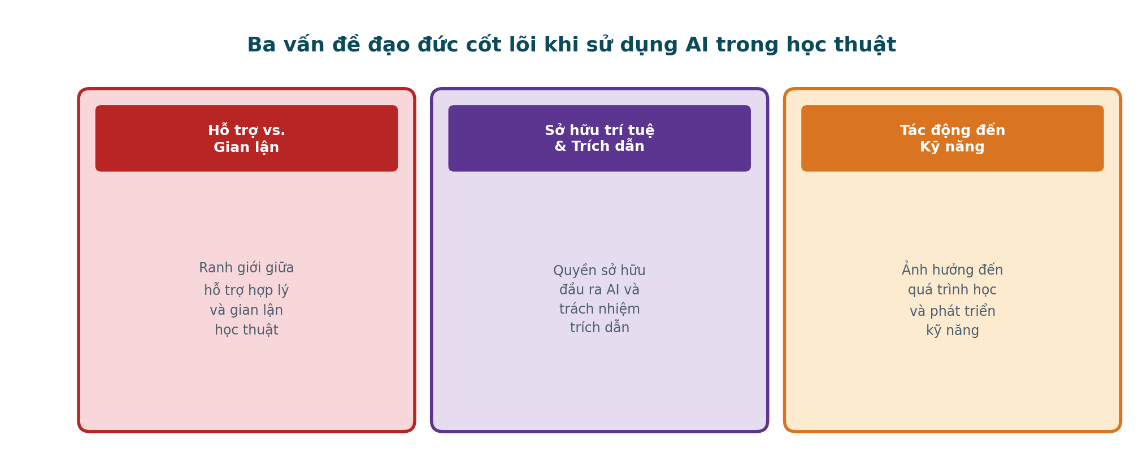
Hình 3. Ba vấn đề đạo đức cốt lõi khi sử dụng AI trong học thuật

3.1. Ranh giới giữa hỗ trợ hợp lý và gian lận học thuật
Vấn đề cốt lõi nhất trong việc sử dụng AI trong học thuật là xác định ranh giới giữa hỗ trợ hợp lý và gian lận. Hỗ trợ hợp lý là khi sinh viên sử dụng AI như công cụ nâng cao hiệu quả học tập: tìm kiếm tài liệu tham khảo, kiểm tra ngữ pháp, gợi ý ý tưởng ban đầu, giải thích khái niệm khó hiểu. Trong những trường hợp này, sinh viên vẫn là chủ thể chính, tự đánh giá, tổng hợp và trình bày nội dung bằng tư duy riêng.
Ranh giới gian lận bị vượt qua khi sinh viên: nộp bài hoàn toàn hoặc gần như hoàn toàn do AI tạo ra mà không đọc, không hiểu và không chỉnh sửa; sử dụng AI để làm bài kiểm tra trong điều kiện không cho phép; hoặc sao chép đầu ra AI và trình bày như sản phẩm trí tuệ của mình. Theo Dự thảo Thông tư của Bộ GD&ĐT (5/2026), các hành vi được xác định là vi phạm liêm chính học thuật bao gồm: "sử dụng công nghệ/AI để gian lận trong học tập, kiểm tra, đánh giá" và "không công bố hoặc công bố không đầy đủ việc sử dụng công nghệ/AI khi có yêu cầu".
Tiêu chí đánh giá không chỉ dựa trên tỷ lệ nội dung do AI tạo ra mà còn phải xem xét mức độ hiểu biết của sinh viên về nội dung bài viết. Nếu sinh viên không thể trình bày lại lập luận trong bài viết do mình nộp, đó là dấu hiệu rõ ràng của gian lận. ĐH Kinh tế TP.HCM (UEH) đã đưa ra cách tiếp cận thực tiễn: phân biệt rõ "AI hỗ trợ" (kiểm tra chính tả, ngữ pháp) và "AI tạo sinh" (ChatGPT, Claude, Copilot), trong đó AI hỗ trợ được chấp nhận rộng rãi hơn AI tạo sinh — nhưng cả hai đều phải được kê khai minh bạch.

3.2. Vấn đề về quyền sở hữu trí tuệ và trích dẫn
Vấn đề quyền sở hữu trí tuệ khi sử dụng AI phức tạp hơn nhiều so với trích dẫn nguồn truyền thống. Khi AI tạo ra nội dung, câu hỏi đặt ra: nội dung đó thuộc về ai? Theo quy định của hầu hết nền tảng AI, người dùng sở hữu đầu ra dựa trên prompt của họ. Tuy nhiên, điều này không có nghĩa sinh viên có quyền tuyên bố đầu ra đó là sản phẩm trí tuệ nguyên bản.
Vấn đề then chốt là tính minh bạch. Nhiều trường đại học quốc tế và tại Việt Nam đã bắt đầu yêu cầu sinh viên kê khai việc sử dụng AI, tương tự như kê khai nguồn tài liệu truyền thống. UEH yêu cầu kê khai "công cụ, mục đích và phạm vi sử dụng", VNU-USSH yêu cầu kê khai "tỷ lệ nội dung được AI hỗ trợ" và "vai trò của AI" (hỗ trợ gợi ý hay tham gia viết). Fulbright University Việt Nam trong Code of Academic Integrity v3.0 (3/2024) xác định rõ: "Điều làm cho việc sử dụng AI trở nên phi đạo đức là việc bạn nhận công danh cho công việc do AI thực hiện, không phải do bạn."
Thêm vào đó, AI có thể tạo ra nội dung giống với các tác phẩm đã có bản quyền mà không trích dẫn nguồn gốc, dẫn đến nguy cơ vi phạm bản quyền gián tiếp. Quy định của ĐH KHXH&NV (ĐHQG TP.HCM, 15/1/2025) đặc biệt nhấn mạnh: "Không cung cấp các thông tin là bí mật của nhà trường, của quốc gia và các thông tin khác cần bảo mật cho AI" — đây là khía cạnh bảo mật dữ liệu mà nhiều sinh viên chưa ý thức đầy đủ.

3.3. Tác động đến quá trình học tập và phát triển kỹ năng
Mối lo ngại lớn nhất về sử dụng AI trong học thuật là tác động sâu sắc đến quá trình học tập và phát triển kỹ năng. Khi sinh viên quá phụ thuộc vào AI, họ có thể mất đi các kỹ năng nền tảng: tư duy phản biện, khả năng viết lập luận, kỹ năng nghiên cứu độc lập và khả năng sáng tạo. Những kỹ năng này chỉ hình thành thông qua quá trình rèn luyện liên tục, đối mặt với khó khăn và tự tìm kiếm giải pháp.
Nghiên cứu của Mollick và Mollick (2023) chỉ ra rằng sinh viên sử dụng AI như "người làm thay" có xu hướng giảm khả năng giải quyết vấn đề độc lập. Ngược lại, khi AI được sử dụng như công cụ hỗ trợ học tập chủ động, sinh viên phát triển tư duy sâu hơn nhờ phản hồi tức thì và khám phá nhiều góc nhìn. VNU-USSH đã phản ánh nhận thức này trong Khung năng lực AI khi xây dựng năng lực "Tư duy phản biện với đầu ra AI" — không chỉ biết dùng AI mà còn biết đánh giá và chất vấn đầu ra của AI.
Hệ quả đáng lo ngại là sự gia tăng khoảng cách kỹ năng giữa những sinh viên biết sử dụng AI có trách nhiệm và những sinh viên lạm dụng AI. Nhóm trước sử dụng AI để tăng cường năng lực, nhóm sau sử dụng AI để né tránh học tập. Khi ra trường, khoảng cách năng lực thực tế sẽ rất lớn. Khung năng lực số của Bộ GD&ĐT (Thông tư 02/2025) đã phản ánh vấn đề này khi yêu cầu phát triển năng lực số từ cơ bản đến làm chủ, chứ không phải chỉ biết sử dụng công cụ.

IV. Bộ nguyên tắc cá nhân về sử dụng AI có trách nhiệm
Dựa trên phân tích ba vấn đề đạo đức ở phần trên, tôi xây dựng bộ nguyên tắc cá nhân gồm 6 nguyên tắc. Mỗi nguyên tắc đều liên kết chặt chẽ với một hoặc nhiều vấn đề đạo đức đã phân tích, đảm bảo tính thực tiễn và nhất quán.
STT | Nguyên tắc | Mô tả chi tiết | Liên kết đạo đức
1 | Hiểu biết trước khi sử dụng | Đọc kỹ chính sách của trường (VNU1001, quy định nội bộ) và yêu cầu của giảng viên. Nắm rõ giới hạn sử dụng AI trong từng môn học, từng bài tập cụ thể. | Ranh giới hỗ trợ / gian lận
2 | AI là công cụ, không phải tác giả | Không để AI thay thế tư duy sáng tạo và lập luận. Tôi phải là người quyết định nội dung, cấu trúc và góc nhìn. AI chỉ hỗ trợ gợi ý, không quyết định thay. | Ranh giới hỗ trợ / gian lận; Tác động đến kỹ năng
3 | Minh bạch trong trích dẫn | Luôn ghi rõ phần nào được AI hỗ trợ. Trích dẫn đầy đủ: tên mô hình AI, ngày sử dụng, loại hỗ trợ theo chuẩn APA. Kê khai công cụ, mục đích, phạm vi như UEH quy định. | Sở hữu trí tuệ; Trích dẫn
4 | Kiểm chứng và chỉnh sửa | Không bao giờ sử dụng đầu ra AI mà không kiểm tra tính chính xác, logic và phù hợp. Đánh giá, sửa chữa và viết lại theo cách hiểu của mình trước khi tích hợp. | Ranh giới hỗ trợ / gian lận; Sở hữu trí tuệ
5 | Bảo vệ quyền sở hữu trí tuệ | Tôn trọng bản quyền, trích dẫn nguồn đúng. Không sao chép đầu ra AI mà không kiểm tra tính nguyên bản. Không cung cấp thông tin bảo mật cho AI. | Sở hữu trí tuệ; Trích dẫn
6 | Phát triển kỹ năng, không phụ thuộc | Sử dụng AI để học hỏi và phát triển năng lực, không phải để thay thế rèn luyện. Đảm bảo mình có thể thực hiện nhiệm vụ mà không cần AI nếu cần. | Tác động đến học tập và kỹ năng
Bảng 3. Bộ 6 nguyên tắc cá nhân về sử dụng AI có trách nhiệm trong học thuật
Sáu nguyên tắc trên bổ sung chặt chẽ cho nhau, tạo thành hệ thống định hướng toàn diện: Nguyên tắc 1 đặt nền tảng nhận thức, nguyên tắc 2 và 6 bảo vệ vai trò chủ thể của người học, nguyên tắc 3 và 5 đảm bảo tính minh bạch và tôn trọng sở hữu trí tuệ, nguyên tắc 4 là rào chắn chất lượng. Khi tuân thủ đầy đủ, sinh viên có thể khai thác tối đa lợi ích của AI mà không vi phạm chuẩn mực đạo đức học thuật.

V. Infographic: Sử dụng AI có trách nhiệm trong học thuật
Dưới đây là infographic do tôi thiết kế, tóm tắt 6 nguyên tắc cá nhân về việc sử dụng AI có trách nhiệm trong học thuật. Infographic truyền tải thông điệp cốt lõi: AI là công cụ mạnh mẽ, nhưng sử dụng có trách nhiệm là yếu tố quyết định sự phát triển bền vững của người học.
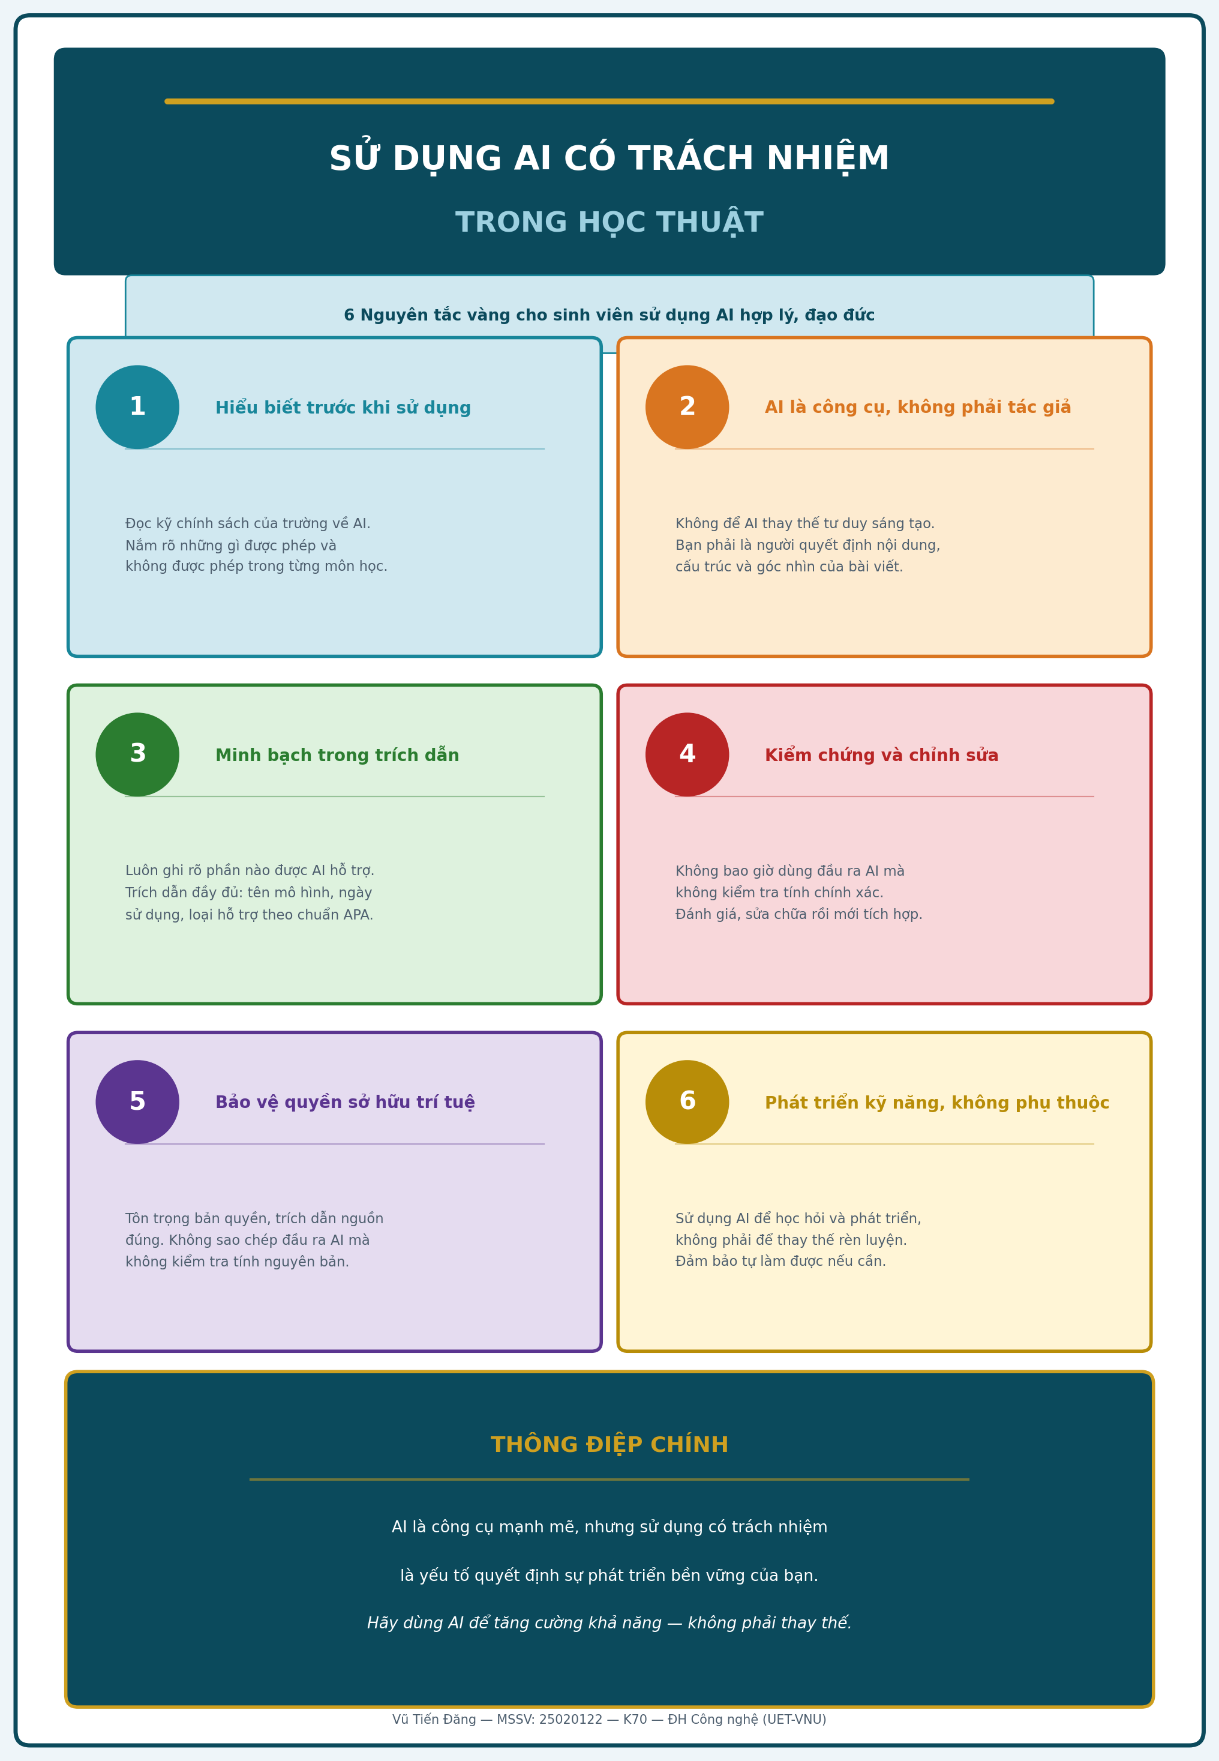
Hình 4. Infographic "Sử dụng AI có trách nhiệm trong học thuật"

Tài liệu tham khảo
[1] Bộ GD&ĐT. (2025). Thông tư số 02/2025/TT-BGDĐT quy định Khung năng lực số cho người học. Hà Nội.
[2] Bộ GD&ĐT. (2025). Công văn 2250/BGDĐT-GDPT về triển khai tài liệu hướng dẫn sử dụng AI trong dạy và học. Hà Nội.
[3] Bộ GD&ĐT. (2026). Dự thảo Thông tư quy định ứng dụng công nghệ trong giáo dục đại học. Hà Nội.
[4] ĐHQGHN. (2025). Quyết định số 3499/QĐ-ĐHQGHN về học trình VNU1001 — Nhập môn công nghệ số và ứng dụng AI. Hà Nội.
[5] ĐH Kinh tế TP.HCM. (2025). Quyết định số 4002/QĐ-ĐHKT về kiểm soát đạo văn và sử dụng AI trong sản phẩm học thuật. TP.HCM.
[6] ĐH KHXH&NV. (2025). Khung năng lực AI dành cho người học. Hà Nội: VNU-USSH.
[7] ĐH KHXH&NV (ĐHQG TP.HCM). (2025). Quy định về liêm chính học thuật. TP.HCM.
[8] ĐH FPT. (2024). Hướng dẫn ứng dụng công cụ AI cho tân sinh viên. https://daihoc.fpt.edu.vn
[9] Fulbright University Vietnam. (2024). Code of Academic Integrity (Version 3.0). TP.HCM.
[10] Google. (2025). Gemini [Mô hình ngôn ngữ lớn]. https://gemini.google.com/
[11] Mollick, E., & Mollick, L. (2023). Using AI to implement effective teaching strategies in classrooms. Wharton School Research Paper.
[12] UNESCO. (2023). Guidance for generative AI in education and research. Paris: UNESCO.

